KARBOXYLOVÉ KYSELINY

ÚLOHA: Definujte pojem karboxylové kyseliny.

Úloha: Rozlíšte karboxylové kyseliny podľa počtu funkčných skupín a uhľovodíkového zvyšku.

Napíšte vzorce najdôležitejších karboxylových kyselín: mravčia, octová, palmitová, steárová, olejová, maleínová, benzoová, ftalová a popíšte ich využitie.

Zapíšte reakcie karboxylových kyselín: neutralizácia, esterifikácia, dekarboxylácia.

* Látky veľmi rozšírené v prírode – v rastlinnej aj živočíšnej ríši, podieľajú sa na biochemických reakciách a procesoch, sú súčasťou živých organizmov. Sú to organické zlúčeniny.
* Vo svojej štruktúre majú jednu alebo viacero karboxylových skupín – COOH

Karboxylové kyseliny delíme (podľa počtu karboxylových skupín) na:

1. **Jednosýtne (monokarboxylové) kyseliny** – do tejto skupiny patrí napríklad kyselina octová, kyselina metánová. Jednosýtne kyseliny obsahujú len jednu karboxylovú skupinu.
2. **Viacsýtne (dikarboxylové kyseliny, trikarboxylové kyseliny, polykarboxylovékyseliny)** – Napríklad kyselina malónová, kyselina šťavelová. Viacsýtne karboxylové kyseliny obsahujú dve alebo viac karboxylových skupín.

**Karboxylová skupina:** je to skupina, ktorá obsahuje atóm uhlíka, dva atómy kyslíka a atóm vodíka. Atóm uhlíka je naviazaný na atóm kyslíka dvojitou väzbou (karbonylová skupina) a jednoduchou väzbou na OH skupinu (hydroxylová skupina).

[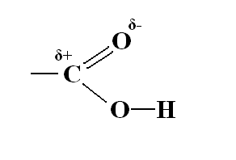](http://www.fns.uniba.sk/fileadmin/user_upload/editors/chem/kor/organika/Org-17_Karboxylove_kyseliny.pdf)

Karboxylová skupina má kyslý charakter, to znamená, že ľahko odštiepi vodíkový katión za vzniku karboxylátového aniónu. Záporný náboj karboxylátového aniónu je súmerne rozložený medzi dva kyslíkové anióny:

[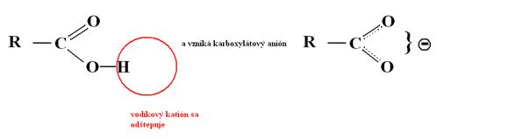](https://oskole.detiamy.sk/media/userfiles/image/ch%C3%A9mia/MO/karboxylovekyseliny/karboxy2.jpg)

[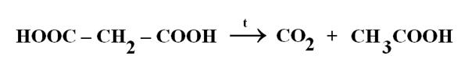](http://www.fns.uniba.sk/fileadmin/user_upload/editors/chem/kor/organika/Org-17_Karboxylove_kyseliny.pdf)

Odštiepenie vodíka prebieha ľahšie ako pri alkoholoch, čo je podmienené spojením hydroxylovej a karbonylovej skupiny. Kyslík na karbonylovej skupine priťahuje π elektróny (-M efekt), čo spôsobí elektrónové zriedenie na uhlíku. Voľné elektrónové páry na – OH skupine sú zapájané do konjugácie s π elektrónmi. Tým je oslabené pútanie vodíka v hydroxyle a môže dôjsť k jeho disociácii.

**Vlastnosti karboxylových kyselín**

* Prvé tri alifatické monokarboxylové kyseliny – bezfarebné kvapalné látky s ostrým zápachom.
* Štvrtá až deviata monokarboxylová kyselina – olejovitá kvapalina s nepríjemným zápachom
* Od C10 sú to tuhé látky
* Nižšie monokarboxylové kyseliny sú miešateľné s vodou, vyššie monokarboxylové kyseliny sú vo vode rozpustné iba obmedzene.
* Dvojsýtne a aromatické kyseliny sú pevné kryštalické látky, vo vode sa rozpúšťajú iba nižšie dikarboxylové kyseliny
* V kvapalnom stave dochádza k vzniku vodíkových mostíkov medzi jednotlivými molekulami karboxylových kyselín, v čoho dôsledku majú karboxylové kyseliny relatívne vysoké teploty varu.

**Chemické reakcie karboxylových kyselín**

Medzi významné chemické reakcie karboxylových kyselín patrí neutralizácia, dekarboxylácia a esterifikácia.

**Neutralizácia**

Karboxylové kyseliny reagujú s hydroxidmi za vzniku solí karboxylových kyselín.

**CH3COOH + NaOH → CH3COONa + H2O**

**CH3COONa – octan sodný**

**Dekarboxylácia**

Pri dekarboxylácii dochádza k odštiepeniu oxidu uhličitého CO2 (pri zahrievaní niektorých karboxylových kyselín):

[](https://oskole.detiamy.sk/media/userfiles/image/ch%C3%A9mia/MO/karboxylovekyseliny/karboxy3.jpg)

**Esterifikácia (kyslo katalyzovaná)**

Karboxylová kyselina + alkohol → ester + voda

[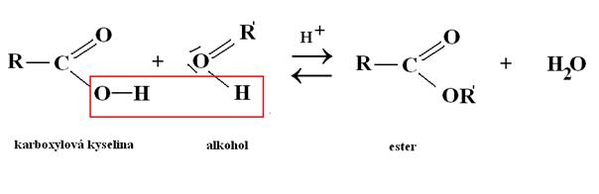](https://oskole.detiamy.sk/media/userfiles/image/ch%C3%A9mia/MO/karboxylovekyseliny/karboxy4.jpg)